
计算机与信息学院
人工智能原理期末报告

专 业 班 级 | 计算机科学与技术21-1班
学生姓名及学号 | 杨程锦 2021214710
任 课 教 师 | 李磊
选题类型 | 人工智能和大模型优化
阅读论文来源 | IEEE Transactions on Evolutionary Computation
阅读论文题目 | Region Encoding Helps Evolutionary Computation  Evolve Faster: A New Solution Encoding Scheme  in Particle Swarm for Large-Scale Optimization
2023 ~2024学年第 一 学期
说 明
期末报告是关于该课程教学内容、过程及效果的一种记录和总结，因此，应注意以下事项和要求：
1．期末报告要求：格式规范，语言表达清楚，数据和程序真实。并能够理论联系实际，认真分析研究中出现的问题与现象，总结经验。
2．每位同学应独立完成期末报告的撰写，严禁抄袭或拷贝，否则，一经查实，按作弊论取，并取消成绩。
3. 可根据实际需要调整每个单元格的篇幅，但是不建议超过40页。
4. 请按照要求填写期末报告。算法源代码请放置在附录中。

区域编码使进化计算更快:一种新的粒子群大规模优化解编码方案
杨程锦 202121471
计算机与信息学院（人工智能学院） 计算机科学与技术21-1班

摘 要：近十年来，为了解决大数据时代的大规模优化问题，提出了许多具有多样性增强的进化计算(EC)算法。其中，社会学习粒子群优化算法(social learning particle swarm optimization, SLPSO)表现出较好的性能。然而，由于SLPSO对不同粒子使用不同的制导信息来保持多样性，往往导致收敛速度慢。因此，本文提出了一种新的区域编码方案(RES)，将解的表示从单点扩展到一个区域，从而帮助EC算法更快地进化。RES是EC算法的通用算法，并应用于SLPSO。在RES的基础上，设计了一种新的自适应区域搜索(ARS)，既保持了SLPSO的多样性，又加快了收敛速度，形成了具有ARS的SLPSO (SLPSO-ARS)。在SLPSO-ARS中，每个粒子被编码为一个区域，这样一些最好的粒子(例如顶部P)可以在它们当前位置附近进行区域搜索，以寻找更好的解。ARS策略为粒子提供了更大的机会来发现附近的最优解，并有助于加快整个种群的收敛速度。并根据搜索信息自适应控制区域半径。针对2010年IEEE进化计算大会(CEC 2010)和2013年IEEE进化计算大会(CEC 2013)的所有问题进行了综合实验，验证了SLPSO-ARS的有效性和效率，并对其重要参数和组成部分进行了研究。实验结果表明，SLPSO-ARS算法的性能总体上优于对比算法
关键词：自适应区域搜索(ARS)；进化计算(EC)；大规模优化问题(LSOPs)；区域编码方案(RES)；社会学习粒子群优化(SLPSO)

Ⅰ.介绍
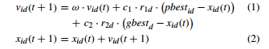
近年来，进化计算(EC)算法已经成功地解决了各种全局优化问题，如粒子群优化(PSO)[1] -[5]、蚁群优化(ACO)[6] -[9]、遗传算法(GA)[10] -[13]、分布估计算法(EDA)[14]、[15]、差分进化(DE)[16] -[20]以及其他一些算法[21]、[22]。其中，粒子群算法是一种简单而高效的算法，它设计了一群粒子，所有的粒子都从当前搜索到的最优解中学习，找到最优解[23]。在标准粒子群中，每个粒子i需要维持两个向量，一个是位置向量xi = {xi1, xi2，…， xiD}，另一个是速度矢量vi = {vi1, vi2，…,viD}是问题的维数。初始化时，每个粒子在相应的搜索范围内随机初始化自己的位置矢量和速度矢量。在每一代中，每个粒子i在维数d上的速度矢量和位置矢量更新为
其中t为当前生成指标，ω为惯性权值[24]，c1和c2为加速度系数[23]，r1d和r2d为d维均匀分布在[0,1]中的两个随机数，pbesti(个人最佳)和gbest(全局最佳)分别为粒子I和所有粒子到目前为止找到的最佳位置向量。
由于粒子群算法具有易于实现、求解优化问题简单等优点，近年来发展迅速，用于求解全局优化问题[25]-[28]。然而，在当今大数据时代，随着优化问题维度的增加，粒子群算法和其他EC算法的性能将迅速恶化。因此，采用一些适当而有效的方法来提高粒子群算法的能力和其他求解大规模优化问题(lsop)的EC算法已成为研究的热点。关于这些研究的更多细节将在第II-A节中介绍。
在众多的大规模优化算法中，有一种具有代表性的算法叫做社会学习PSO (SLPSO)[30]。在SLPSO中，每个粒子(除了最优粒子)通过学习当前群体中比自己更好的任何粒子来更新，这可以帮助SLPSO在保持群体多样性的情况下有效地解决lsop。然而，大规模优化不仅要求算法保持多样性，以便在大的搜索空间中寻找全局最优解，而且要求算法具有快速收敛性，以细化解的精度。因此，尽管SLPSO在保持多样性方面具有优势，但在收敛性方面仍有改进的空间。在文献中，一种很有前途的方法是设计局部搜索策略来加快求解lsop时的种群收敛速度。Zhao等[31]将局部搜索策略(准牛顿方法)与PSO变体相结合，加快了收敛速度。Molina和Herrera等人提出使用多个局部搜索策略迭代处理lsop。
在本文中，为了在求解lsps时既保持多样性又加快收敛速度，我们在之前的正交预测局部搜索策略[34]和随机编码策略[35]的启发下，提出了一种新的区域编码方案(RES)，并将其应用于SLPSO中。SLPSO可以保持多样性，而RES可以通过新的RES和基于RES的局部搜索策略自适应区域搜索(ARS)来加快收敛速度，从而加快进化速度。在传统的粒子群算法和粒子群算法中，解(例如粒子群算法中的粒子)被编码为搜索空间中的单个点。然而，这种编码方案使得粒子在一代中只能表示一个解，因此算法需要很多代来组成更多的解。这当然会导致寻找有希望的解决方案的收敛速度较慢。不同的是，我们建议在本文中使用RES将粒子编码为一个区域，而不仅仅是单个点。这样，我们就可以借助区域信息进行额外的操作(如局部搜索)，每代生成更多的解。这有助于加快收敛速度。在此基础上，提出了一种新的局部搜索策略ARS，将SLPSO扩展到SLPSO-ARS。在SLPSO-ARS中，在每一代结束时，选择一些最好的粒子(例如top P)进行区域搜索(RS)。也就是说，前P个最佳粒子根据区域半径搜索其当前位置附近的区域。ARS策略可以为粒子提供更大的机会找到更好的解，加快收敛速度。此外，每个粒子都有自己的区域半径，在进化过程中自适应控制区域半径，使其更适合搜索。实验结果表明，RES和ARS策略使SLPSO在求解lsop时效率更高。更重要的是，RES和ARS策略是有助于更快发展的通用思想，为解决lsop的EC算法提供了一种新的方法。
本文其余部分的结构如下。第二节介绍了lsop的一些方法，并对SLPSO进行了回顾。SLPSO-ARS的细节载于第三节。第四节展示了SLPSO-ARS和比较大规模优化算法在2010年IEEE进化计算大会(CEC 2010)和2013年IEEE进化计算大会(CEC 2013) lsop基准测试集上的实验结果。第五部分是本文的结论。

Ⅱ.背景

A.LSOP
LSOP通常具有大量的决策变量(维数)，导致搜索空间巨大，存在许多局部最优点，因此传统的EC算法很难求解。一般来说，有两种方法可以增强EC算法以更好地求解LSOP，一种是通过分解整个LSOP来降低问题难度的合作协同进化(CC)方法，另一种是通过引入一些附加策略来增加种群多样性的非CC方法[36]。
在CC方法中，主要思想是使用EC算法中的“分治法”来求解lsop，如CCGA[37]、CCPSO[38]、[39]和DECC[40]。为了划分大尺度变量，可以采用随机分组(RG)策略，如DECC-G[29]和多级CC (MLCC)[41]。除了RG策略外，文献中还提出了一些能够检测决策变量之间关系的分组策略，如delta分组策略[42]、差分分组(DG)策略[43]、eXtended DG (XDG)策略[44]和global DG (GDG)策略[45]。此外，已经提出了一些CC方法，根据子问题[46]-[48]的贡献分配不同的计算资源，而Zhang等[49]提出使用功能无关的分解策略来设计CC barebones PSO (CCBBPSO)。
在非cc方法中，设计了一些额外的策略来增加种群多样性，以提高算法求解lsop的性能。例如，Takahama和Sakai[50]提出通过检测景观形态来控制DE中的比例因子F。Brest等人[51]，Brest和Maucec[51]提出了两种自适应种群大小的jDE(一种DE变体)变体。此外，一些研究人员设计了新的操作器来解决lsop。Yang等人提出了一种两级制导策略来修改标准PSO算子。同样，Cheng和Jin[30]，[54]也提出了两个新的PSO算子来解决lsop，其中每个粒子都可以向任何更好的粒子学习。此外，一些工作采用分布式范式和多种群来处理lsop。Wang等提出了动态群体学习DPSO (DGLDPSO)[55]和自适应粒度学习DPSO (AGLDPSO)[56]两种分布式PSO (DPSO)变体，可以动态改变子种群的结构以增加种群多样性。Ge等人将使用DE的多种群策略，并嵌入适当的迁移策略来解决lsop。

B.SLPSO
SLPSO[30]在求解lsop方面表现出良好的性能，同时也继承了标准PSO的优点。在SLPSO中，除了最好的粒子外，每个粒子都从任何比自己更好的粒子中学习。这种策略也被称为社会学习机制。也就是说，SLPSO允许粒子从不同的粒子中学习，而不是像标准PSO那样只从gbest和pbest中学习。因此，SLPSO可以增加种群的多样性，因为所有的粒子都不会受到gbest的过度影响，可以避免过早地陷入局部最优。
在SLPSO算法中，当前群体中的所有粒子在每一代开始时根据它们的适应度值从最差到最好进行排序。然后，所有的粒子(除了最好的粒子)将通过学习更好的粒子来更新每个维度。对于每个粒子，如果有多个粒子比自己好，它会随机选择其中一个来引导更新。注意，颗粒可能使用不同的颗粒来引导不同的尺寸。换句话说，每个粒子可以从多个更好的粒子中学习，这增加了种群的多样性。假设在第d维中，粒子i选择向粒子k学习，其更新过程为
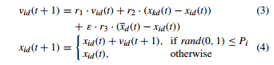
式中，t表示当前生成，x和v与标准PSO一样，分别为位置矢量和速度矢量，r1、r2、r3为均匀分布在[0,1]中生成的三个随机数;ε为社会影响因子参数，xd为所有粒子位置向量中DTH维的平均值。注意，k是为每个维度重新选择的。Pi是一个名为学习概率的参数，用于控制粒子是否需要更新，它与粒子的秩有关。每个粒子的学习概率是不同的，更好的粒子学习概率会更低。由于粒子已经从最差的到最好的进行了排序，因此Pi的计算值为
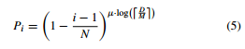
其中，i表示粒子在从最差到最好的排序总体中的指数，N为总体大小，μ和M分别设为0.5和100，与原论文[30]相同，D表示问题维数。当粒子的适应度值越差时，i的秩值越低，使得学习概率Pi越大。因此，较差的粒子有更高的机会更新它们的位置以找到更好的解决方案。此外，Pi还与问题维数D有关。当D增加时，学习概率Pi会减小，以保持群体多样性，避免更大规模问题的过早收敛。
SLPSO除了利用社会学习机制外，还根据问题的维度调整相关参数，减轻了参数的敏感性，如群体规模N值和社会影响因子ε值。N和ε计算为
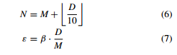
其中β根据原论文[30]的建议设置为0.01，因为ε的值应该相对较小，以避免过早收敛。此外，N和ε也与问题维数D有关，N和ε的值会随着D值的增加而增加，对于更大规模的问题，这可以增加种群多样性。

Ⅲ.SLPSO-ARS
SLPSO已被证明在求解lsop方面具有良好的性能。然而，在算法的每一代中，由于每个粒子的学习概率不同，并不是群中的所有粒子都可以类似地更新。此外，SLPSO对不同的粒子和不同的尺寸使用不同的制导信息来保持多样性。因此，SLPSO往往导致收敛速度慢。因此，SLPSO仍有进一步改进的空间。为了加快SLPSO的收敛速度，我们提出用RES对解进行编码，并执行名为ARS的新颖局部搜索策略来进一步改进算法，形成带有ARS的SLPSO (SLPSO-ARS)。随后，我们将首先介绍RES，然后是ARS战略。最后给出了完整的SLPSO-ARS。
- RES
RES的基本思想是每个粒子i不再是单个点，因为xi = {xi1, xi2，…， xiD}，但有一个半径ri来表示以xi为区域中心的区域。这样，基于区域的解决方案可以覆盖更大范围的搜索空间。图1(a)和(b)比较了基于点的编码方案和基于区域的编码方案的示意图。
如图1所示，实心黑点代表粒子xi。对于基于点的编码方案，每个粒子只能代表一个位置，如图1(a)所示。对于基于区域的编码方案，如图1(b)所示，每个粒子xi都有自己的半径为ri的区域[如图1(b)中虚线圈所示]。这样，每个粒子都可以占据一个区域，在广阔的搜索空间中找到更好的解。此外，每个粒子可以在自己的区域内进行局部搜索，并快速找到该区域的最佳位置，这可以大大加快收敛速度，因为局部搜索有时比开发的进化操作更有效。如果全局最优解在粒子xi的区域内，则可以快速找到全局最优解。如果不使用RES，粒子xi可能很容易地从目前比粒子xi更好但接近局部最优的其他粒子中学习，然后被吸引到
局部最优位置附近。因此，RES非常有帮助加快算法收敛速度。
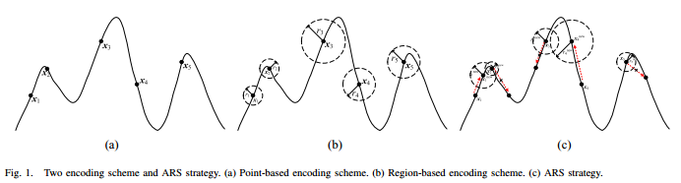
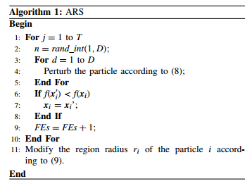
- ARS
基于RS的ARS策略可以为粒子提供更大的机会通过RS获得更有希望的解。其中RS的自适应是指在进化过程中，每个粒子的区域半径ri会根据RS的结果自适应地改变和调整。以图1(c)为例说明ARS策略。X1, x2，…， x5为5个粒子，健身景观顶部位置为最优解。另外，红色虚线箭头表示粒子在RS中的寻找方向，与图1(b)相比，粒子x1和x4分别在当前代中找到了更好的位置x1 new和x4 new，这意味着粒子的半径是有希望的，需要进一步增强。因此，ARS策略将它们的区域半径r1和r4分别增加到r1 new和r4 new，以便使用更大的半径帮助粒子快速移动到最优解。相反，粒子x2、x3和x5无法找到比原来更好的位置，这意味着它们当前的位置可能在有希望的区域，半径太大可能使粒子超越最优位置。因此，ARS策略将其区域半径r2、r3和r5分别减小为r2 new、r3 new和r5 new，以便在半径较小的有开发潜力的区域进行开发。此外，RS是在每一代结束时对一些最好的粒子(例如top P)进行的。对每个已执行的粒子进行RS处理的步骤如下。
每次执行RS时，粒子的每一个维度都会在以半径为ri的粒子为中心的区域内受到概率ρ的扰动，即搜索粒子i附近的区域，如果找到比粒子i更好的解，则将粒子i替换为这个更好的解。因此，RS不仅可以帮助种群跳出局部最优解，而且可以加快种群的收敛速度，从而更好地求解lsop。
当粒子i进行RS时，扰动粒子xi '的第d维生成为
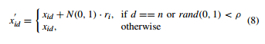
其中xi '和xi分别是受扰动粒子I和原始粒子I的位置向量。ρ是一个名为摄动概率的参数，用来控制在进行RS时粒子的维数是否发生变化，由于我们一般只选择当前群中一些最好的(如最上面的P)粒子进行RS，这些粒子可能在大多数维数上已经有很好的信息，大的扰动可能是有害的。因此，较小的ρ值有利于在很大程度上保证最佳颗粒的性能，大多数良好的尺寸不会被破坏。也就是说，如果ρ值设置得过大，则会使最佳粒子的更多维度发生变化，从而导致被扰动的粒子由于与原有最佳粒子的差异更大而性能变差。因此，在SLPSO-ARS中ρ值相对较小。n是一个随机整数，均匀分布在[1,D]内，其中D表示问题的维数。在这里，它是为了确保受扰动的粒子xi '与原始粒子xi不完全相同。N(0,1)表示在标准高斯分布中产生的随机数，ri表示粒子i的区域半径，根据进化过程自适应变化。当xi '的适应度值优于xi时，将xi替换为xi '。上述扰动过程将重复T次，相当于在粒子i附近的搜索区域产生T个新粒子。如果经过T次RS后没有找到比原粒子i更好的扰动粒子，说明原粒子i可能已经找到了近似的全局或局部最优解，该解也是其自身区域内的近似最优解，因此粒子i的区域半径ri会减小。否则，将增加区域半径ri，以便在更大的区域内探索最优解。区域半径ri的更新规则为
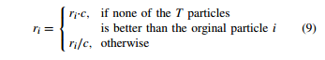
其中c为[0,1]内的一个参数，命名为比例因子。
需要注意的是，区域半径r有一个最大值rmax。如果r的值在变化时超过rmax，则设置r = rmax。rmax的值在演化过程中逐渐减小。Rmax计算为
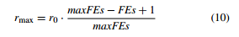
其中，r0为初始区域半径，FEs和maxFEs分别为当前和最大适应度评估次数(FEs)。ARS的过程如算法1所示。
- SLPSO-ARS
SLPSO- ars是在SLPSO的基础上提出的。该算法嵌入了算法1中引入的新的局部搜索策略ARS，提高了SLPSO求解lsop的能力，在保持种群多样性的同时加快了种群的收敛速度。在SLPSO-ARS中，进化过程仍然采用SLPSO，但主要区别在于粒子更新后加入了ARS策略。在每一代结束时，当前群体中的所有粒子根据它们的适应度值从最差到最佳进行排序。然后，选择最上面的P个粒子进行RS，由于我们只选择了种群中的一小部分粒子进行RS，其他粒子保持不变，因此算法在很大程度上保持了原始种群的特性，以保持多样性。同时，算法会根据秩选择最前面的P个粒子进行RS，有更大的机会搜索到附近的最优。因此，ARS策略可以帮助人口更快地收敛。
基于算法1中的ARS策略，算法2给出了完整SLPSO-ARS的过程。在算法2中，我们只选择一些排名较高的粒子来执行RS，这样不仅可以节省FEs，而且有更高的机会找到附近的最优解。另外，需要注意的是，在算法开始时，将每个粒子的区域半径r初始化为r0, r0计算为
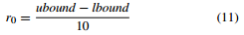
其中，ubound和lbound分别为问题空间的上界和下界。
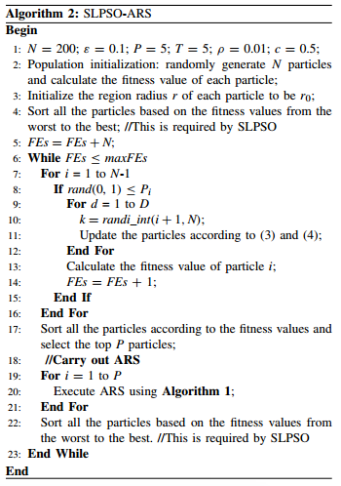
SLPSO-ARS相对于SLPSO的优势在于它引入了一种新的RES和一种新的基于RES的局部搜索策略ARS。
1)通过在每一代末选择适应度值较好的粒子执行RS，在粒子附近的区域内搜索较优解，增加了找到附近最优解的机会，加快了种群的收敛速度。此外，在执行RS时，使用小的摄动概率ρ来扰动粒子的尺寸，因此保持了原始粒子的大部分优良性能。
2)每个粒子都有自己的区域半径r，区域半径r可以在进化过程中自适应改变。因此，每个粒子都有最合适的区域半径r，这可以缓解该参数的敏感性。

Ⅳ. 实验
在本节中，我们采用两个lsop基准测试集来验证SLPSO-ARS解决lsop的有效性和效率。首先，在第IV-A节中，我们将展示SLPSO-ARS的实验设置并给出参数设置。随后，提出第四- b和第四- c节在CEC 2010和CEC 2013大型基准测试集上，给出了SLPSO-ARS和几种知名大规模优化算法的实验结果。然后，在第四节- d中，对SLPSO-ARS与CEC 2010竞赛的获奖算法进行了对比实验。最后，第IV-E节研究了SLPSO-ARS的一些重要参数及其部分分量的影响。
- 参数及实验设置
在实验中，我们采用了两个广泛使用的lsop基准测试集(CEC 2010大规模基准测试集[58]和CEC 2013大规模基准测试集[59])来验证SLPSOARS的性能，与许多其他作品[47]，[53]，[56]一样。此外，我们将SLPSOARS获得的实验结果与7种知名的大规模优化算法进行了比较，包括4种采用CC方法的算法(CCPSO2[39]、DECC-G[29]、MLCC[41]和DECCDG[43])和3种非CC方法的算法(SLPSO[30]、CSO[54]和DMS-L-PSO[31])，进一步展示了新SLPSO- ars算法的优越性。
在SLPSO-ARS的参数设置中，种群规模N设为200，社会影响因子ε设为0.1,ARS的粒子数(即P)和RS的次数(即T)均设为5，扰动概率ρ和比例因子c分别设为0.01和0.5。SLPSO-ARS的参数调整和效果将在第IV-E节中进行研究。在比较算法方面，所有的参数都是根据他们的原始论文设置的，因为为了解决相关的lsop，对它们的参数进行了微调。为公平起见，所有算法的最大FEs数统一设置为3e6。为了避免结果的偶然性，所有算法的实验结果都是通过独立运行30次并计算平均值得到的。在第IV-B和IV-C节中，对SLPSO-ARS与任一比较算法进行显著性分析，采用水平α = 0.05的Wilcoxon秩和检验。我们使用“+”、“−”、“≈”符号分别表示SLPSO-ARS显著优于、显著差于表1和表2所比较的算法，且与表1和表2所比较的算法无显著差异。符号“+”、“−”、“≈”分别表示SLPSO-ARS优于表III、表V、表VI所比较的算法、差于表V、表VI所比较的算法。此外，在所有表格的末尾也给出了统计结果。注意，我们还用黑体字表示了每个函数的最佳结果(最小平均值)。
- 在CEC 2010 lsop基准测试集上与七种知名算法的比较
CEC2010大规模基准测试集[58]中各lsop的主要性能见补充资料表5。该基准集中有20个lsop，包括3个完全可分函数(f1 - f3)、15个部分可分函数(f4 - f18)和2个完全不可分函数(f19和f20)。SLPSO-ARS和比较算法在CEC 2010大规模基准测试集上的实验结果如表1所示。
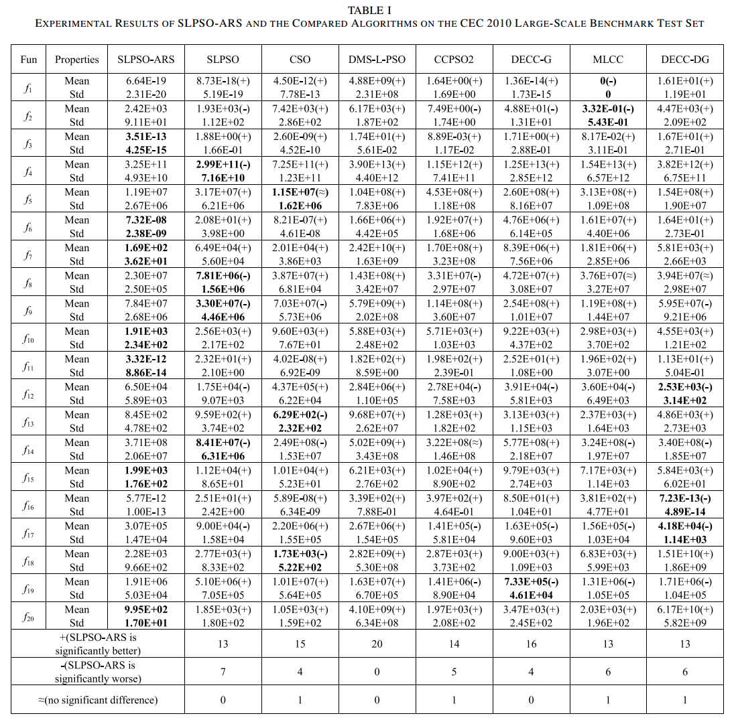
由于SLPSO- ars是在SLPSO的基础上改进的，所以我们首先观察两种算法的比较结果。如表1所示，对于三个完全可分离的函数(f1 - f3)， SLPSO- ars在函数f1和f3上的性能优于SLPSO，尤其是在函数f3上。在15个部分可分函数(f4 - f18)中，SLPSO- ars在9个函数(f5 - f7、f10、f11、f13、f15、f16和f18)中优于SLPSO，而SLPSO仅在6个函数上优于SLPSO- ars。特别是在函数f6、f11和f16上，SLPSO- ars的性能明显优于SLPSO，优于SLPSO 9个数量级以上。对于最后两个不可分离函数(f19和f20)， SLPSO- ars的性能也优于SLPSO。
总体而言，在CEC 2010基准测试集中的20个lsop中，SLPSO- ars显著优于SLPSO而SLPSO仅在7个功能上明显优于SLPSO- ars。特别是在Ackley函数(即f3、f6、f11和f16)上，SLPSO-ARS的性能尤为突出。
除SLPSO外，从表1可以看出，在CEC 2010大规模基准测试集中的20个lsop中，SLPSO- ars在15、20、14、16、13和13个函数上的性能分别显著优于CSO、DMS-L-PSO、CCPSO2、DECC-G、MLCC和DECCDG，而所有比较算法在6个函数上的性能都不能显著优于SLPSO- ars。因此，在CEC 2010 lsop基准测试集上，SLPSO-ARS表现出出色的性能，总体上优于比较算法。
此外，我们还进一步进行了t检验[60]和Friedman检验[21]两项统计检验，进一步验证了SLPSO-ARS的性能。CEC 2010检验集的t检验和显著性水平α = 0.05的Friedman检验结果分别见补充资料表S.II和表S.III。补充资料表S.II中的p值表示SLPSO-ARS的性能是否明显优于被比较算法。从补充材料的表S.II可以看出，在CEC 2010测试集中的20个函数中，SLPSO-ARS在至少12个函数上的表现明显优于被比较算法，而在7个函数上，没有一个被比较算法的表现明显优于SLPSO-ARS。在补充材料的表S.III中，括号内的值表示算法通过Friedman检验对相应函数的性能排名。p值表示SLPSO-ARS的性能是否明显优于被比较算法。从补充材料的表S.III中，p值表明，SLPSOARS的性能显著优于CSO、DMS-L-PSO、CCPSO2和DECC-DG。虽然SLPSO- ars的性能在p值上与SLPSO、MLCC和DECCDG没有显著差异，但SLPSO- ars在CEC 2010测试集上的平均排名最好，在7个函数上排名第一，是所有算法中排名最高的。因此，t检验和Friedman检验统计分析进一步表明，在CEC 2010大规模测试集上，SLPSO-ARS的总体性能优于比较算法。
此外，为了展示SLPSO-ARS在CEC 2010大规模基准测试集上的效率和收敛速度，我们绘制了SLPSO-ARS的进化收敛曲线以及比较算法在代表性函数上的收敛曲线，包括两个完全可分函数(f1和f3)、三个部分可分函数(f6、f11和f16)和一个完全不可分函数(f20)。
图2显示了所有算法在这6个函数上的进化收敛曲线。如图2(a)所示，在完全可分函数f1上，只有MLCC、SLPSO和SLPSO- ars能够更快收敛并找到更好的解。虽然SLPSOARS找到的最终解并不优于MLCC，但从图2(a)的收敛曲线来看，这两种算法的收敛速度是相似的。在图2(b) - (d)中的完全可分函数f3和部分可分函数f6和f11上，SLPSO-ARS在收敛速度和最终解的精度上都优于对比算法，尤其是在函数f11上。在图2(e)的部分可分函数f16上，大多数算法过早地陷入局部最优，只有CSO、DECC-DG和SLPSOARS能够连续收敛，DECC-DG能够找到比其他算法更好的解。但SLPSO-ARS在此功能上的早期收敛速度要快于DECC-DG。在图2(f)中，对于完全不可分函数f 20，我们可以看到，除了DMS-L-PSO和DECC-DG之外，大多数算法的性能都差不多，但SLPSO-ARS可以找到比比较算法更好的结果。
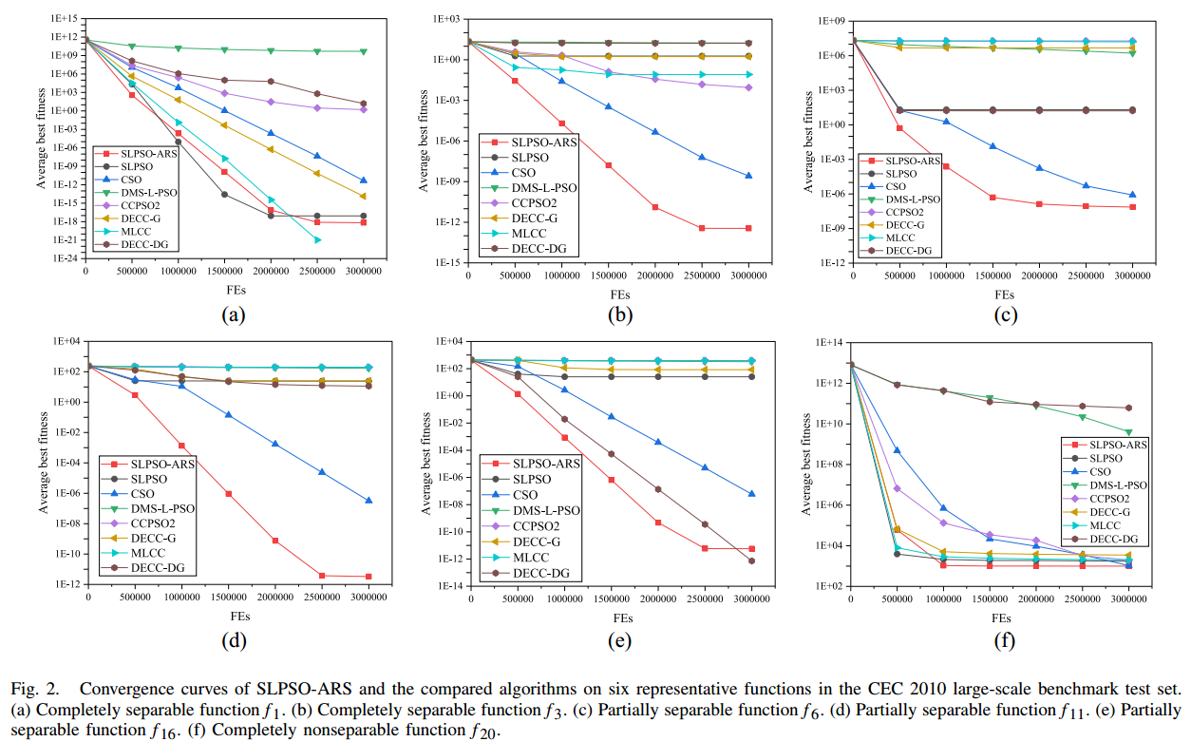

此外，我们在补充资料Fig. S.1中的一些代表性函数(与Fig. 2中进化收敛曲线的函数相同)上用箱形图给出了每种算法30次独立运行的实验结果。如补充资料中的图S.1所示，我们可以看到，比较算法得到了一些离群值(用红色“+”符号表示)，而本文提出的SLPSO-ARS算法在这六个函数上都没有得到离群值。这些结果表明，SLPSO-ARS不仅能找到比比较算法更好的解，而且在每次独立运行中都能保持稳定的搜索能力。
综上所述，在CEC 2010 lsop测试集上，SLPSO-ARS总体上优于比较算法
- 在CEC 2013 lsop基准测试集上与七种知名算法的比较
CEC2013大型基准测试集[59]中各lsop的主要性能见补充资料表s.v。CEC 2013基准测试集是最新的基准测试集，也用于CEC 2020竞赛。该测试集中有15个lsop，包括3个完全可分函数(f1 - f3)、8个部分可分函数(f4 - f11)、3个重叠函数(f12 - f14)和1个完全不可分函数(f15)。SLPSO-ARS和比较算法在CEC 2013大规模基准测试集上的结果如表2所示
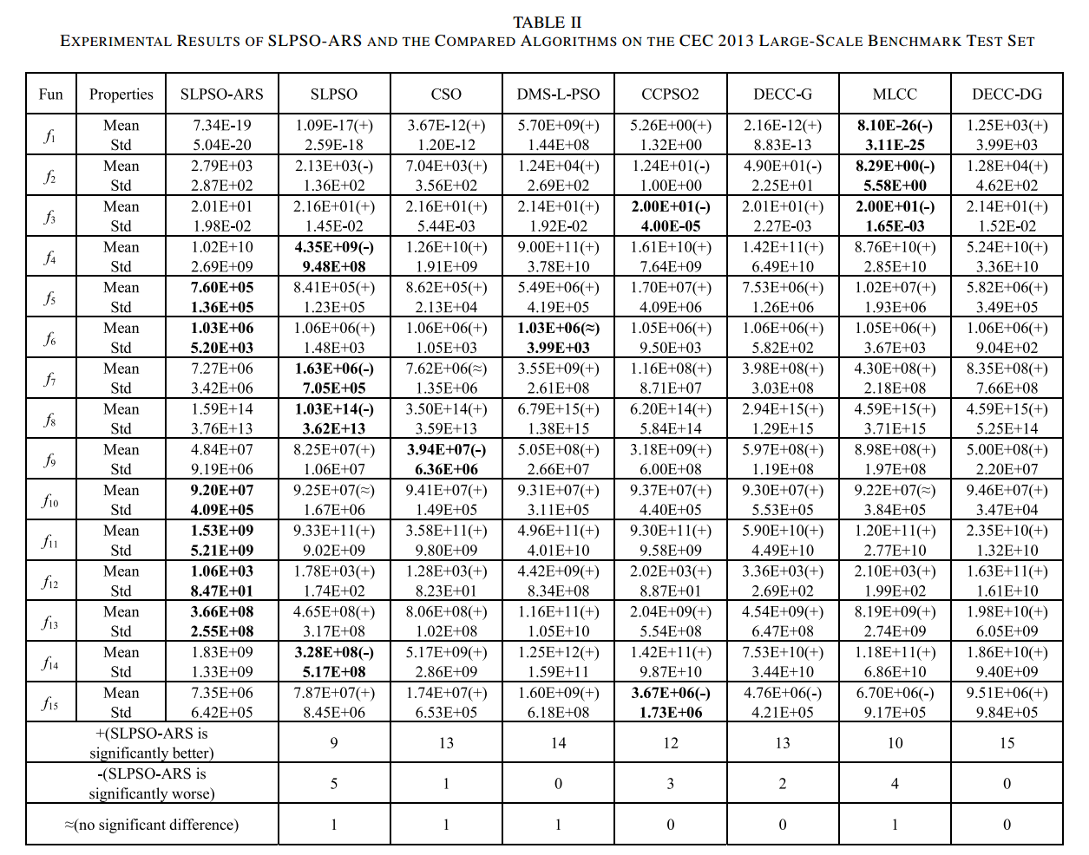
同样，我们首先比较SLPSO- ars和SLPSO。如表2所示，对于三个完全可分函数(f1 - f3)，两种算法之间的实验结果与CEC 2010基准测试集中的完全可分函数相似。在8个部分可分函数(f4 - f11)中，SLPSO- ars在5个函数(f5、f6和f9 - f11)中的性能优于SLPSO，而SLPSO仅在3个函数(f4、f7和f8)上优于SLPSO，特别是在f11函数上，SLPSO- ars的性能明显优于SLPSO。对于三个重叠函数(f12 - f14)和最后一个完全不可分离函数(f15)， SLPSO- ars的整体性能也优于SLPSO。
总体而言，在CEC 2013基准测试集中的15个lsop中，SLPSO- ars在9个功能上显著优于SLPSO，而SLPSO仅在5个功能上显著优于SLPSO- ars。因此，即使在更复杂的问题上(即从CEC 2010到CEC 2013基准测试集)，SLPSO- ars的性能仍然优于SLPSO。
除SLPSO外，表II还显示，在CEC 2013大规模基准测试集中的15种lsop中，SLPSO- ars在13、14、12、13、10和15个函数上的性能分别显著优于CSO、dsll - pso、CCPSO2、DECC-G、MLCC和DECC-DG，而所有比较算法在4个以上函数上的性能均不显著优于SLPSO- ars。因此，即使在CEC 2013基准测试集中更复杂的lsop上，SLPSO-ARS仍然具有出色的性能。
此外，我们还进行了t检验[60]和Friedman检验[21]，进一步验证了SLPSO-ARS的性能。CEC 2013检验集的t检验和显著性水平α = 0.05的Friedman检验结果分别见补充资料表S.V和S.VI。从补充材料的表S.V可以看出，在CEC 2013测试集中的15个函数中，SLPSO- ars在8、13、15、12、13、11、14个函数上的表现分别显著优于SLPSO、CSO、DMS-L-PSO、CCPSO2、DECC-G、MLCC和DECC-DG，而所有比较算法在5个函数上的表现均不显著优于SLPSO- ars。从补充资料的表S.VI中，p值显示SLPSO-ARS的性能明显优于CSO、DMS-L-PSO、CCPSO2、DECC-G和DECC-DG。虽然从p值来看，SLPSO- ars的性能与SLPSO和MLCC没有显著差异，但SLPSO- ars在CEC 2013测试集上的平均排名仍然是最好的，在6个函数上排名第一，也是所有算法中排名最高的。因此，t检验和Friedman检验的统计分析进一步表明在CEC 2013大规模测试集上，SLPSO-ARS整体性能优于比较算法。
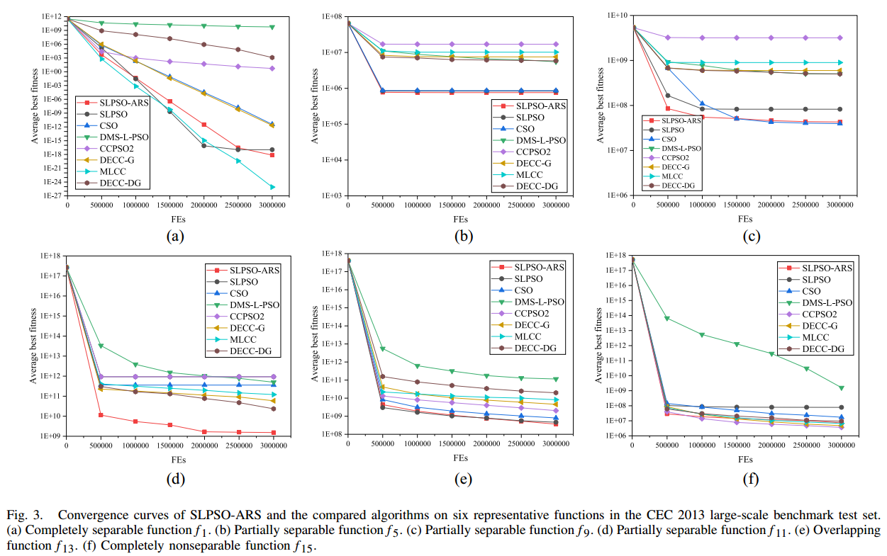
此外，为了展示SLPSO-ARS在CEC 2013大规模基准测试集上的效率和收敛速度，我们绘制了SLPSO-ARS的进化收敛曲线以及比较算法在一些代表性函数上的收敛曲线，包括一个完全可分函数(f1)、三个部分可分函数(f5、f9和f11)、一个重叠函数(f13)和一个完全不可分函数(f15)。图3显示了所有算法在这六个函数上的进化收敛曲线。如图3(a)所示，完全可分函数f1的收敛曲线与CEC 2010基准测试集中的收敛曲线相似。在部分可分函数f5和重叠函数f13上，如图3(b)和(e)所示，只有SLPSO- ars、CSO和SLPSO收敛速度更快，得到的结果更准确，但SLPSO- ars的性能仍然优于CSO和SLPSO。在图3(c)中的部分可分函数f9上，CSO在所有算法中能够找到最好的结果，但SLPSO-ARS的收敛速度比比较算法快在早期阶段。在图3(d)中，就部分可分函数f 11而言，SLPSO-ARS在收敛速度和最终解的精度上都优于对比算法。在图3(f)中的完全不可分函数f15上，除了DMS-L-PSO之外，大多数算法都具有类似的性能。虽然CCPSO2可以在函数f15上找到最优解，但SLPSO-ARS的收敛曲线与CCPSO2非常接近
此外，我们还在补充资料Fig. S.2中的一些代表性函数(与Fig. 3中进化收敛曲线的函数相同)上，通过箱形图给出了各算法30次独立运行的实验结果。如补充资料图S.2所示，由于CEC 2013是一个比CEC 2010更复杂、难度更大的测试集，SLPSO-ARS也得到了一些异常值(用红色“+”符号表示)。但SLPSO-ARS总体上仍优于所比较的算法。
综上所述，在CEC 2013 lsop基准测试集上，SLPSO-ARS的性能仍然普遍优于所比较的算法。
- 与CEC 2010竞赛优胜算法的比较
Molina等人提出了一种具有多个局部搜索策略的模因算法，该算法被命名为MA-SW-Chains，在CEC 2010竞赛中获胜。为了进一步突出SLPSO-ARS算法的优越性，我们将SLPSO-ARS算法与MA-SW-Chains算法进行了比较。SLPSO-ARS和MA-SW-Chains在CEC 2010 lsop基准测试集上的实验结果见表3。注意MA-SW-Chains的实验结果直接参考了原论文[33]。
如表III所示，在CEC 2010大规模基准测试集中的20个lsop中，SLPSO-ARS在11个功能上优于MA-SW-Chains，而MA-SW-Chains仅在9个功能上优于SLPSO-ARS。特别是在函数f1、f6、f11和f16上，SLPSO-ARS的性能明显优于MA-SW-Chains，其中SLPSO-ARS的性能优于MA-SW-Chains 5个数量级以上。即使在这9个功能上，SLPSO-ARS的性能比MA-SW-Chains差，但除了功能f12和f17之外，SLPSO-ARS在这些功能上的实验结果与MA-SW-Chains非常接近。
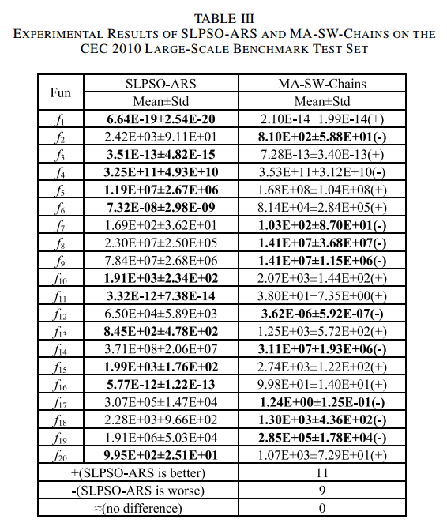
总体而言，与CEC 2010测试集上的获胜算法MA-SW-Chains相比，SLPSO-ARS仍然具有很强的竞争力，略优于MA-SW-Chains。
- SLPSO-ARS的参数和组成研究
1) ARS P的粒子数和RS乘以T的研究:ARS策略有两个重要参数，一个是ARS的粒子数(即前P个)，另一个是每个最佳粒子的RS乘以(即T)。如果P和T设置得太小，局部搜索最佳粒子可能不足以找到更好的解。如果P和T设置得太大，可能会消耗大量的fe。因此，我们需要研究这两个参数对SLPSO-ARS的影响。我们设置一系列P和T的组合，其中P和T可以是5、10、15或20。因此，有16 (4 × 4)个不同P和T值的SLPSO-ARS变异。注意，每个SLPSO-ARS变体都被命名为SLPSOARS(x, y)，其中x和y分别代表P和T的值。例如，假设在其中一个SLPSOARS变体中，P和T分别被设置为5和10，那么这个SLPSO-ARS变体被命名为SLPSO-ARS(5,10)。
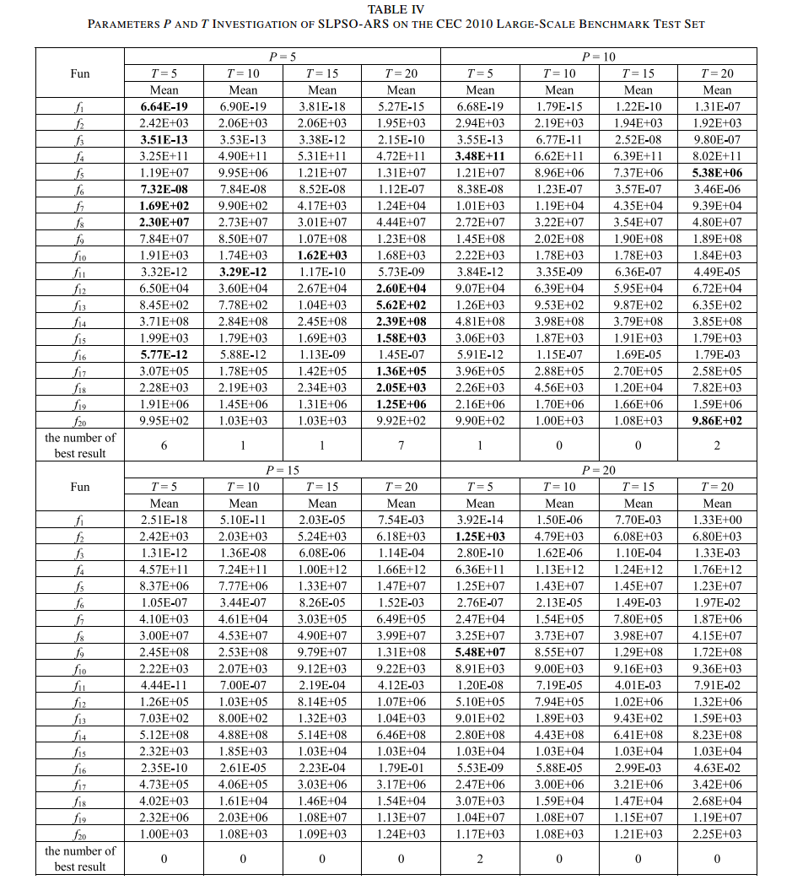
我们采用CEC 2010 lsop基准测试集来测试这16种SLPSO-ARS变体的性能。平均结果如表4所示。此外，在表的末尾给出了每个SLPSO-ARS变量获得最佳结果的函数个数。
从表4可以看出，当RS乘以T一定时，使用的P越大，SLPSO-ARS变异体的性能越差。因此，在上述四个值中，将参数P设置为5是SLPSO-ARS的最佳选择。当参数P一定时，较小的T值更适合求解完全可分函数(如f1 - f3)和一些简单的部分可分函数(如f4 - f11)，而较大的T值更适合求解一些复杂的部分可分函数(如f12 - f18)和完全不可分函数(如f19和f20)。这可能是由于种群在求解复杂函数时容易陷入局部最优，所以增加最优粒子的RS次数可以帮助种群更有效地跳出局部最优。此外，从表4的最后一行统计结果来看，SLPSO-ARS(5,5)和SLPSO-ARS(5,20)比其他SLPSO-ARS变体具有更多的最佳性能函数，分别为6个和7个。虽然SLPSO-ARS(5,5)在一些复杂的部分可分函数(如f12 - f15、f17和f18)和完全不可分函数(如f19和f20)上的表现不如SLPSO-ARS(5,20)，但SLPSO-ARS(5,5)在这些函数上的结果与SLPSO-ARS(5,20)非常接近。然而，SLPSO-ARS(5,5)在其他函数上，特别是在函数f1、f3、f11和f16上，其性能明显优于SLPSO-ARS(5,20)。因此，在SLPSO-ARS中，参数P和T均设为5。
2)自适应区域半径r的影响:SLPSO-ARS策略的创新之一是每个粒子都有自己的区域半径r，并且在进化过程中自适应调整每个粒子的区域半径r。因此，自适应区域半径r允许不同的粒子在不同的进化状态下或针对不同的问题具有最合适的区域半径r。为了验证自适应区域半径r的有效性，我们将自适应区域半径r的SLPSO-ARS与一些区域半径r固定的SLPSO-ARS变体进行了比较，这些变体记为SLPSO-ARS- r。注意，R的值表示每个粒子的区域半径R固定为(ubound-lbound) × R，其中ubound和lbound分别为问题空间的上界和下界。例如，R = 1/2，则区域半径R设为(ubound-lbound) × 1/2, R在整个进化过程中保持不变。
同样，我们采用CEC 2010 lsop基准测试集来测试SLPSO-ARS-R的性能。表V给出了实验结果，我们只给出了平均值。
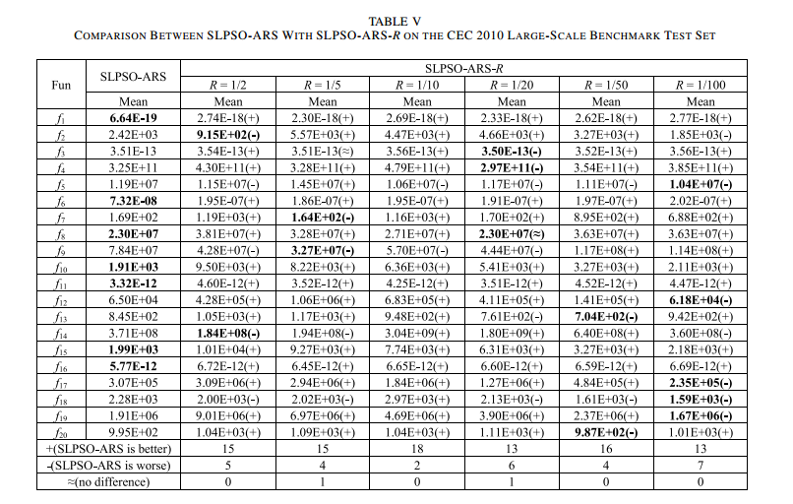
由表V可以看出，在CEC 2010基准测试集中的20个lsop中，SLPSO-ARS分别在15、15、18、13、16和13个功能上优于SLPSO-ARS-1/2、SLPSO-ARS-1/5、SLPSO-ARS1/10、SLPSO-ARS-1/20、SLPSO-ARS-1/50和SLPSOARS-1/100，而所有SLPSO-ARS- r变体都不能在7项以上的功能上优于SLPSO-ARS。因此，自适应区域半径为r的SLPSO-ARS比某些区域半径为固定r的SLPSO-ARS具有更好的性能，验证了自适应区域半径为r的有效性。
3) rmax的作用:在ARS策略中，我们通过设置rmax来限制区域半径r的值，防止其无限扩展。而且，rmax在演化过程中呈线性递减。为了验证rmax的有效性，我们将SLPSO-ARS与没有rmax的SLPSO-ARS变体进行了比较，并将其记为SLPSO-ARS-without-rmax。
我们还使用CEC 2010 lsop基准测试集来测试SLPSO-ARS-without-rmax的性能。实验结果见表六。
由表六可知，在20个lsop中，SLPSO-ARS在13个函数上优于SLPSO-ARSwithout-rmax，而SLPSO-ARS- withoutmax仅在6个函数上优于SLPSO-ARS。此外，SLPSO-ARS-without-rmax在求解一些复杂的部分可分函数和完全不可分函数(如函数f12、f14 - f17和f19)方面表现较好。在求解这类函数时，很容易陷入局部最优解。如果没有rmax的限制，当RS期间能找到更好的解时，区域半径r将无限扩大，使得种群更有可能跳出局部最优解附近的区域。然而，SLPSO-ARS在求解完全可分函数和一些简单的部分可分函数(如函数f1 - f11)方面具有明显的优势，并且在CEC 2010 lsop基准测试集上，SLPSO-ARS的整体性能优于SLPSO-ARS-without-rmax。因此，本次对比实验进一步证明了rmax算法的有效性。

Ⅴ. 结论
在本文中，我们提出了一种新的基于区域的编码方案，将解从单点扩展到一个区域，如果能很好地利用区域信息，可以帮助算法更快地进化。为此，提出了一种新的局部搜索策略，称为ARS，以改进SLPSO，形成SLPSO-ARS。在SLPSO-ARS中，一些最好的粒子(即top P粒子)将在每一代结束时执行RS，以在其当前位置附近搜索更好的解。ARS策略不仅可以加快种群的收敛速度，而且有更大的机会找到邻近最优解。此外，我们采用CEC 2010和CEC 2013 lsop基准测试集，将SLPSO-ARS与一些知名的大规模优化算法进行比较。实验结果表明，SLPSOARS在最终解的精度和收敛速度方面均优于所比较的大规模优化算法。此外，我们还研究了SLPSO-ARS的一些重要参数，并验证了其相关成分的有效性。
由于RES和ARS是可用于不同EC算法的通用框架和策略，在未来，我们希望将RES框架和ARS策略应用于其他EC算法，并使用它们来解决现实世界的优化问题。
参考文献
[1] T. Blackwell and J. Kennedy, “Impact of communication topology in particle swarm optimization,” IEEE Trans. Evol. Comput., vol. 23, no. 4, pp. 689–702, Aug. 2019.
[2] X. F. Liu, Z. H. Zhan, Y. Gao, J. Zhang, S. Kwong, and J. Zhang, “Coevolutionary particle swarm optimization with bottleneck objective learning strategy for many-objective optimization,” IEEE Trans. Evol. Comput., vol. 23,no. 4, pp. 587–602, Aug. 2019.
[3] J. Y. Li, Z.-H. Zhan, R. D. Liu, C. Wang, S. Kwong, and J. Zhang, “Generation-level parallelism for evolutionary computation: A pipelinebased parallel particle swarm optimization,” IEEE Trans. Cybern., early access, Nov. 4, 2020, doi: 10.1109/TCYB.2020.3028070.
[4] S. Chen, A. B. Röhler, J. Montgomery, and T. Hendtlass, “An analysis on the effect of selection on exploration in particle swarm optimization and differential evolution,” in Proc. IEEE Congr. Evol. Comput., 2019, pp. 3037–3044.
[5] X. Xia et al., “Triple archives particle swarm optimization,” IEEE Trans. Cybern., vol. 50, no. 12, pp. 4862–4875, Dec. 2020.
[6] Z. G. Chen et al., “Multiobjective cloud workflow scheduling: A multiple populations ant colony system aproach,” IEEE Trans. Cybern., vol. 49, no. 8, pp. 2912–2926, Aug. 2019.
[7] S. Z. Zhou, Z. H. Zhan, Z. G. Chen, S. Kwong, and J. Zhang, “A multiobjective ant colony system algorithm for airline crew rostering problem with fairness and satisfaction,” IEEE Trans. Intell. Transp. Syst., early access, Jun. 8, 2020, doi: 10.1109/TITS.2020.2994779.
[8] M. Mavrovouniotis, F. M. Muller, and S. Yang, “Ant colony optimization with local search for dynamic traveling salesman problems,” IEEE Trans. Cybern., vol. 47, no. 7, pp. 1743–1756, Jul. 2017.
[9] D. Liang, Z.-H. Zhan, Y. Zhang, and J. Zhang, “An efficient ant colony system approach for new energy vehicle dispatch problem,” IEEE Trans. Intell. Transp. Syst., vol. 21, no. 11, pp. 4784–4797, Nov. 2020.
[10] J.-Y. Li, Z.-H. Zhan, C. Wang, H. Jin, and J. Zhang, “Boosting datadriven evolutionary algorithm with localized data generation,” IEEE Trans. Evol. Comput., vol. 24, no. 5, pp. 923–937, Oct. 2020.
[11] A. Mohammadi, H. Asadi, S. Mohamed, K. Nelson, and S. Nahavandi, “Multiobjective and interactive genetic algorithms for weight tuning of a model predictive control-based motion cueing algorithm,” IEEE Trans. Cybern., vol. 49, no. 9, pp. 3471–3481, Sep. 2019.
[12] X.-Y. Zhang, J. Zhang, Y.-J. Gong, Z.-H. Zhan, W.-N. Chen, and Y. Li, “Kuhn-Munkres parallel genetic algorithm for the set cover problem and its application to large-scale wireless sensor networks,” IEEE Trans Evol. Comput., vol. 20, no. 5, pp. 695–710, Oct. 2016.
[13] J. Y. Li, Z. H. Zhan, H. Wang, and J. Zhang, “Data-driven evolutionary algorithm with perturbation-based ensemble surrogates,” IEEE Trans. Cybern., early access, Aug. 10, 2020, doi: 10.1109/TCYB.2020.3008280.
[14] B. Doerr and M. S. Krejca, “Significance-based estimation-ofdistribution algorithms,” IEEE Trans. Evol. Comput., vol. 24, no. 6, pp. 1025–1034, Dec. 2020.
[15] Z. G. Chen, Y. Lin, Y. J. Gong, Z. H. Zhan, and J. Zhang, “Maximizing lifetime of range-adjustable wireless sensor networks: A neighborhoodbased estimation of distribution algorithm,” IEEE Trans. Cybern., early access, Apr. 1, 2020, doi: 10.1109/TCYB.2020.2977858.
[16] P. Verma, K. Sanyal, D. Srinivsan, and K. S. Swarup, “Information exchange based clustered differential evolution for constrained generation-transmission expansion planning,” Swarm Evol. Comput., vol. 44, pp. 863–875, Feb. 2019.
[17] Z.-H. Zhan, Z. J. Wang, H. Jin, and J. Zhang, “Adaptive distributed differential evolution,” IEEE Trans. Cybern., vol. 50, no. 11, pp. 4633–4647, Nov. 2020.
[18] Z.-G. Chen, Z.-H. Zhan, H. Wang, and J. Zhang, “Distributed individuals for multiple peaks: A novel differential evolution for multimodal optimization problems,” IEEE Trans. Evol. Comput., vol. 24, no. 4, pp. 708–719, Aug. 2020.
[19] Z.-H. Zhan et al., “Cloudde: A heterogeneous differential evolution algorithm and its distributed cloud version,” IEEE Trans. Parallel Distrib. Syst., vol. 28, no. 3, pp. 704–716, Mar. 2017.
[20] H. Zhao et al., “Local binary pattern-based adaptive differential evolution for multimodal optimization problems,” IEEE Trans. Cybern., vol. 50, no. 7, pp. 3343–3357, Jul. 2020.
[21] A. K. Ball, S. S. Roy, D. R. Kisku, N. C. Murmu, and L. D. S. Coelho, “Optimization of drop ejection frequency in EHD inkjet printing system using an improved firefly algorithm,” Appl. Soft Comput., vol. 94, Sep. 2020, Art. no. 106438.
[22] E. H. D. V. Segundo, V. C. Mariani, and L. D. S. Coelho, “Design of heat exchangers using falcon optimization algorithm,” Appl. Thermal Eng., vol. 156, pp. 119–144, Jun. 2019.
[23] J. Kennedy and R. C. Eberhart, “Particle swarm optimization,” in Proc. IEEE Int. Conf. Neural Netw., 1995, pp. 1942–1948.
[24] Y. Shi and R. C. Eberhart, “A modified particle swarm optimizer,” in Proc. IEEE World Congr. Comput. Intell., 1998, pp. 69–73.
[25] Y. Guo, J. Y. Li, and Z. H. Zhan, “Efficient hyperparameter optimization for convolution neural networks in deep learning: A distributed particle swarm optimization approach,” Cybern. Syst., vol. 52, no. 1, pp. 36–57, Oct. 2020.
[26] Y. Lin, Y. S. Jiang, Y. J. Gong, Z. H. Zhan, and J. Zhang, “A discrete multiobjective particle swarm optimizer for automated assembly of parallel cognitive diagnosis tests,” IEEE Trans. Cybern., vol. 49, no. 7, pp. 2792–2805, Jul. 2019.
[27] X. F. Liu et al., “Neural network-based information transfer for dynamic optimization,” IEEE Trans. Neural Netw. Learn. Syst., vol. 31, no. 5, pp. 1557–1570, May 2020.
[28] Q. Lin et al., “Particle swarm optimization with a balanceable fitness estimation for many-objective optimization problems,” IEEE Trans. Evol. Comput., vol. 22, no. 1, pp. 32–46, Feb. 2018.
[29] Z. Yang, K. Tang, and X. Yao, “Large scale evolutionary optimization using cooperative coevolution,” Inf. Sci., vol. 178, no. 15, pp. 2985–2999, 2008.
[30] R. Cheng and Y. C. Jin, “A social learning particle swarm optimization algorithm for scalable optimization,” Inf. Sci., vol. 291, pp. 43–60, Jan. 2015.
[31] S. Z. Zhao, J. J. Liang, P. N. Suganthan, and M. F. Tasgetiren, “Dynamic multi-swarm particle swarm optimizer with local search for large scale global optimization,” in Proc. IEEE Congr. Evol. Comput., 2008, pp. 3845–3852.
[32] D. Molina and F. Herrera, “Iterative hybridization of DE with local search for the CEC’2015 special session on large scale global optimization,” in Proc. IEEE Congr. Evol. Comput., 2015, pp. 1974–1978.
[33] D. Molina, M. Lozano, and F. Herrera, “MA-SW-Chains: Memetic algorithm based on local search chains for large scale continuous global optimization,” in Proc. IEEE Congr. Evol. Comput., 2010, pp. 1–8.
[34] J. Zhang, J. H. Zhong, and X. M. Hu, “A novel genetic algorithm with orthogonal prediction for global numerical optimization,” in Proc. Conf. Simulat. Evol. Learn., 2008, pp. 31–40.
[35] J. H. Zhong and J. Zhang, “Adaptive multi-objective differential evolution with stochastic coding strategy,” in Proc. Conf. Genet. Evol. Comput., 2011, pp. 665–672.
[36] J. R. Jian, Z. H. Zhan, and J. Zhang, “Large-scale evolutionary optimization: A survey and experimental comparative study,” Int. J. Mach. Learn. Cybern., vol. 11, no. 3, pp. 729–745, Mar. 2020.
[37] M. A. Potter and K. A. D. Jong, “A cooperative coevolutionary approach to function optimization,” in Proc. Int. Conf. Parallel Problem Solving Nat., 1994, pp. 249–257.
[38] F. Van den Bergh and A. P. Engelbrecht, “A cooperative approach to particle swarm optimization,” IEEE Trans. Evol. Comput., vol. 8, no. 3, pp. 225–239, Jun. 2004.
[39] X. Li and X. Yao, “Cooperatively coevolving particle swarms for large scale optimization,” IEEE Trans. Evol. Comput., vol. 16, no. 2, pp. 210–224, Apr. 2012.
[40] Y. Shi, H. Teng, and Z. Li, “Cooperative co-evolutionary differential evolution for function optimization,” in Proc. Int. Conf. Nat. Comput., 2005, pp. 1080–1088.
[41] Z. Yang, K. Tang, and X. Yao, “Multilevel cooperative coevolution for large scale optimization,” in Proc. IEEE Congr. Evol. Comput., 2008, pp. 1663–1670.
[42] M. N. Omidvar, X. Li, and X. Yao, “Cooperative co-evolution with delta grouping for large scale non-separable function optimization,” in Proc. IEEE Congr. Evol. Comput., 2010, pp. 1762–1769.
[43] M. Omidvar, X. Li, Y. Mei, and X. Yao, “Cooperative co-evolution with differential grouping for large scale optimization,” IEEE Trans. Evol. Comput., vol. 18, no. 3, pp. 378–393, Jun. 2014.
[44] Y. Sun, M. Kirley, and S. K. Halgamuge, “Extended differential grouping for large scale global optimization with direct and indirect variable interactions,” in Proc. Conf. Genet. Evol. Comput., 2015, pp. 313–320.
[45] Y. Mei, M. N. Omidvar, X. Li, and X. Yao, “A competitive divide-and-conquer algorithm for unconstrained large-scale black-box optimization,” ACM Trans. Math. Softw., vol. 42, no. 2, pp. 1–24, 2016.
[46] M. N. Omidvar, B. Kazimipour, X. Li, and X. Yao, “CBCC3— A contribution-based cooperative co-evolutionary algorithm with improved exploration/exploitation balance,” in Proc. IEEE Congr. Evol. Comput., 2016, pp. 3541–3548.
[47] M. Yang et al., “Efficient resource allocation in cooperative co-evolution for large-scale global optimization,” IEEE Trans. Evol. Comput., vol. 21, no. 4, pp. 493–505, Aug. 2017.
[48] B. Kazimipour, M. N. Omidvar, A. K. Qin, X. Li, and X. Yao, “Bandit-based cooperative coevolution for tackling contribution imbalance in large-scale optimization problems,” Appl. Soft Comput., vol. 76, pp. 265–281, Mar. 2019.
[49] X. Zhang, K.-J. Du, Z.-H. Zhan, S. Kwong, T.-L. Gu, and J. Zhang, “Cooperative coevolutionary bare-bones particle swarm optimization with function independent decomposition for large-scale supply chain network design with uncertainties,” IEEE Trans. Cybern., vol. 50, no. 10, pp. 4454–4468, Oct. 2020.
[50] T. Takahama and S. Sakai, “Large scale optimization by differential evolution with landscape modality detection and a diversity archive,” in Proc. IEEE Congr. Evol. Comput., 2012, pp. 2842–2849.
[51] J. Brest, B. Boškovic, A. Zamuda, I. Fister, and M. S. Maucec, “Selfadaptive differential evolution algorithm with a small and varying population size,” in Proc. IEEE Congr. Evol. Comput., 2012, pp. 1–8.
[52] J. Brest and M. S. Maucec, “Self-adaptive differential evolution algorithm using population size reduction and three strategies,” Soft Comput., vol. 15, no. 11, pp. 2157–2174, 2011.
[53] Q. Yang, W. N. Chen, J. D. Deng, Y. Li, T. Gu, and J. Zhang, “A levelbased learning swarm optimizer for large-scale optimization,” IEEE Trans. Evol. Comput., vol. 22, no. 4, pp. 578–594, Aug. 2018.
[54] R. Cheng and Y. C. Jin, “A competitive swarm optimizer for large scale optimization,” IEEE Trans. Cybern., vol. 45, no. 2, pp. 191–204, Feb. 2015.
[55] Z.-J. Wang et al., “Dynamic group learning distributed particle swarm optimization for large-scale optimization and its application in cloud workflow scheduling,” IEEE Trans. Cybern., vol. 50, no. 6, pp. 2715–2729, Jun. 2020.
[56] Z. J. Wang, Z. H. Zhan, S. Kwong, H. Jin, and J. Zhang, “Adaptive granularity learning distributed particle swarm optimization for largescale optimization,” IEEE Trans. Cybern., vol. 51, no. 3, pp. 1175–1188, Mar. 2021.
[57] Y.-F. Ge et al., “Distributed differential evolution based on adaptive mergence and split for large-scale optimization,” IEEE Trans. Cybern., vol. 48, no. 7, pp. 2166–2180, Jul. 2018.
[58] K. Tang, X. Li, P. N. Suganthan, Z. Yang, and T. Weise, “Benchmark functions for the CEC’2010 special session and competition on largescale global optimization,” Nat. Inspired Comput. Appl. Lab., Univ. Sci. Technol. China, Anhui, China, Rep., 2010. [Online]. Available: https://titan.csit.rmit.edu.au e46507/publications/lsgo-cec10.pdf
[59] X. Li, K. Tang, M. N. Omidvar, Z. Yang, and K. Qin, “Benchmark functions for the CEC’2013 special session and competition on largescale global optimization,” Evol. Comput. Mach. Learn. Group, RMIT Univ., Melbourne, VIC, Australia, Rep., 2013. [Online]. Available: https://www.tflsgo.org/assets/cec2018/cec2013-lsgo-benchmark-techreport.pdf
[60] J. Carrasco, S. Garcia, M. M. Rueda, S. Das, and F. Herrera, “Recent trends in the use of statistical tests for comparing swarm and evolutionary computing algorithms: Practical guidelines and a critical review,” Swarm Evol. Comput., vol. 54, May 2020, Art. no. 100665.

本文的主要贡献
1.提出了一种新的区域编码方案（RES），将解的表示从单点扩展到区域，可以帮助进化计算（EC）算法更快地进化。这种方案可以增加解的多样性和搜索能力，同时减少解的维度和计算复杂度。RES是一种通用的编码方案，可以应用到不同的EC算法中。
2.将RES应用到社会学习粒子群优化（SLPSO）算法中，设计了一种新的自适应区域搜索（ARS）策略，形成了SLPSO-ARS算法。在SLPSO-ARS算法中，每个粒子都被编码为一个区域，一些最优秀的粒子（例如前P个）可以在其当前位置附近进行区域搜索，寻找更好的解。ARS策略可以提高粒子发现附近最优解的机会，从而加速整个种群的收敛速度。此外，区域半径是根据搜索信息自适应控制的。
3.在IEEE Congress on Evolutionary Computation 2010和2013的所有竞赛问题上进行了全面的实验，验证了SLPSO-ARS算法的有效性和效率，并探讨了其重要的参数和组成部分。实验结果显示，SLPSO-ARS算法可以在大多数问题上取得更好的性能，并且具有较强的可扩展性。
4.与其他几种EC算法进行了比较，结果显示SLPSO-ARS算法可以在大规模优化问题上表现出明显的优势。特别是与SLPSO算法相比，SLPSO-ARS算法可以显著提高收敛速度和解质量。
5.算法创新点
（1）区域编码方案（RES），将解的表示从单点扩展到区域，可以帮助进化计算（EC）算法更快地进化。这种方案可以增加解的多样性和搜索能力，同时减少解的维度和计算复杂度。RES是一种通用的编码方案，可以应用到不同的EC算法中。
（2）自适应区域搜索（ARS）策略，基于RES设计，可以在保持SLPSO的多样性的同时加速收敛速度。在SLPSO-ARS算法中，每个粒子都被编码为一个区域，一些最优秀的粒子可以在其当前位置附近进行区域搜索，寻找更好的解。ARS策略可以提高粒子发现附近最优解的机会，从而加速整个种群的收敛速度。此外，区域半径是根据搜索信息自适应控制的。

本课程的感悟
1.人工智能是一门跨学科的领域，它涉及到多个学科的知识。我觉得要想学好人工智能，就要有广博的知识储备和综合的思维能力。
2.人工智能需要我们不断地学习新的理论和方法，跟上最新的技术和趋势。我觉得要想在人工智能领域有所建树，就要有持续的学习动力和创新的精神。
3.人工智能有着广泛应用领域，它可以解决许多实际问题，改善人们的生活质量。我觉得要想用好人工智能，就要有社会责任感和道德意识，遵循相关的法律和规范。

